**Дата:** 14.10.22

**Клас:** 4 – Б

**Предмет:** *ЯДС*

**Вчитель:** Лисенко О. Б.

**Тема: *Славетні творці української держави.***

**Мета**: формувати уявлення і виявляти практично турботу про своє оточення, про довкілля та культурну спадщину; цікавитися історією і культурою свого краю; накопичувати відповідну інформацію; виявляти патріотичні почуття і прагнення знати більше про досягнення українців у різних галузях; аналізувати традиції, що відображають ставлення українців до природи; висловлювати судження щодо різноманітності і цінності природи України; усвідомлювати відповідальність за стан природи у місцевій громаді.

**Хід уроку**

***Користуйтеся презентацією під час опрацювання даної теми уроку .***

**1. Організаційний момент.**

***Приготуйте, будь ласка, все, що потрібно для уроку: підручник, зошит, ручку, олівці.***

***Старанно працюйте. Не забувайте робити хвилинки відпочинку та релаксації під час уроку.***

**2. Актуалізація опорних знань**

**1)Фенологічні спостереження. Вправа «Синоптик».**

***Дайте характеристику сьогоднішньому дню.***

**2)Вправа для очей:**

[***https://www.youtube.com/watch?v=TCj75vqhCUI***](https://www.youtube.com/watch?v=TCj75vqhCUI)

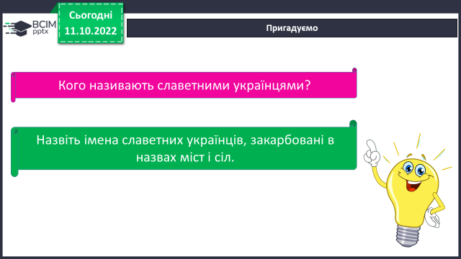

**3) Пригадуємо.**

**3. Повідомлення теми уроку.**

**- *Сьогодні ми продовжимо нашу розмову про людей, що своєю діяльністю, своїми вчинками прославлюють Україну.***

**4. Вивчення нового матеріалу.**

**1) Робота з підручником ст. 61 - 52.**

**2) Міркуємо як дослідники.**

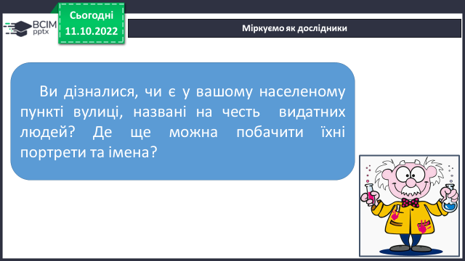

***Пригадайте. Кого називають патріотом? Що об'єднує героїв різних часів?***

**3) Фізкультхвилинка:**

[***https://www.youtube.com/watch?v=t7FLa2FF2AI***](https://www.youtube.com/watch?v=t7FLa2FF2AI)

**4) Переглянь відео про славетних творців української держави:**

[**https://www.youtube.com/watch?v=eKIzxiURMwM**](https://www.youtube.com/watch?v=eKIzxiURMwM)

**5. Закріплення вивченого.**

**1) Робота в зошитах ст.32 - 33.**

**2) Перевіряємо себе.**

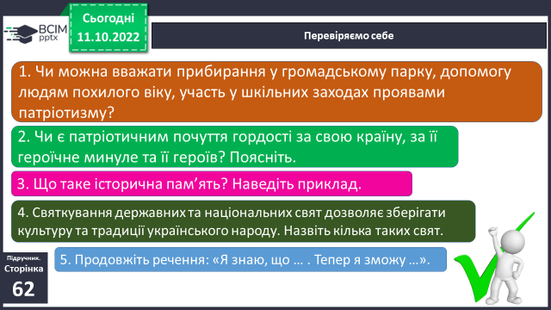

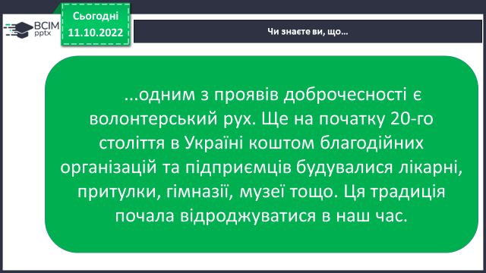**6. Підсумок.**

**1) Чи знаєте ви, що….**

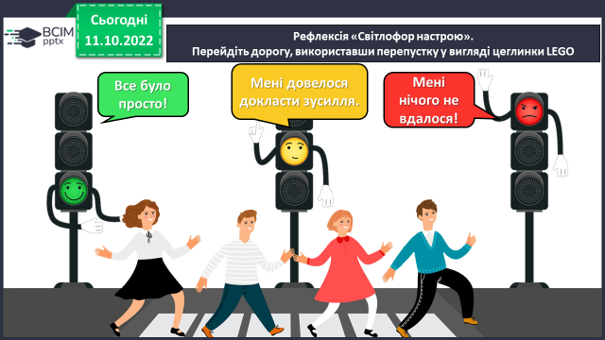**2) Вправа «Світлофор настрою».**

**3) Домашнє завдання.**

**Повторити тему на ст. 60-62, зошит ст.32 – 33.**

**Виконайте мініпроєкт «Героїчні постаті минулого мого краю».**

***Роботи надсилайте на Human*** або на

ел. пошту ***lenusya.lysenko@gmail.com***